LAPORAN TUGAS UJIAN AKHIR SEMESTER

Sistem Pencarian Dokumen Ulasan Produk Menggunakan TF-IDF dan Multinomial Naive Bayes pada Dataset PRDECT-ID

Disusun untuk memenuhi tugas UAS mata kuliah Information Retrieval

Dosen Pengampu:
Dr. Ir. Mokhammad Amin Hariyadi, M.T



Oleh :
NAFISA DEVI NUR RUSYDAH 230605110182

PROGRAM STUDI TEKNIK INFORMATIKA
FAKULTAS SAINS DAN TEKNOLOGI
UNIVERSITAS ISLAM NEGERI MAULANA MALIK IBRAHIM MALANG
2026

BAB 1

PENDAHULUAN

  - Latar Belakang
Perkembangan pesat platform e-commerce di Indonesia telah menghasilkan jutaan ulasan produk dari konsumen setiap harinya. Ulasan-ulasan tersebut mengandung berbagai bentuk ekspresi emosional yang mencerminkan pengalaman dan perasaan konsumen terhadap produk yang mereka beli. Data tersebut memiliki potensi besar untuk dimanfaatkan dalam pengambilan keputusan bisnis, peningkatan layanan, maupun pemahaman perilaku konsumen.
Information Retrieval (IR) merupakan bidang ilmu yang berfokus pada pengambilan informasi relevan dari kumpulan dokumen besar berdasarkan query yang diberikan pengguna. Dalam konteks ulasan produk, tantangan utamanya bukan hanya menemukan dokumen yang relevan secara leksikal, melainkan juga memahami konten emosional yang terkandung di dalamnya.
Dataset PRDECT-ID (Product Review Dataset for Emotion Classification in Indonesian Text) merupakan kumpulan data ulasan produk berbahasa Indonesia yang telah dianotasi dengan label emosi. Dataset ini memuat 5.400 ulasan produk dari berbagai kategori yang diklasifikasikan ke dalam lima kelas emosi: Happy, Sadness, Fear, Love, dan Anger. Ketersediaan dataset ini membuka peluang untuk membangun sistem Information Retrieval berbasis emosi yang dapat membantu pengguna menemukan ulasan produk sesuai dengan nuansa emosional yang dicari.
Pendekatan yang digunakan dalam penelitian ini adalah kombinasi TF-IDF (Term Frequency-Inverse Document Frequency) sebagai representasi fitur teks dan Multinomial Naive Bayes sebagai model klasifikasi emosi. TF-IDF berperan dalam mengubah teks mentah menjadi representasi vektor numerik yang mencerminkan bobot kepentingan setiap kata, sementara Naive Bayes berperan sebagai mesin retrieval berbasis kategori (category-based retrieval) yang memetakan query ke kelas emosi tertentu untuk kemudian mengambil dokumen-dokumen yang relevan. Oleh karena itu, penelitian ini bertujuan membangun sistem pencarian dokumen ulasan produk berbasis emosi menggunakan TF-IDF dan Multinomial Naive Bayes pada dataset PRDECT-ID.

  - Rumusan Masalah
Berdasarkan latar belakang di atas, rumusan masalah dalam penelitian ini adalah:
- Bagaimana membangun sistem Information Retrieval dokumen ulasan produk berbahasa Indonesia berbasis emosi menggunakan TF-IDF dan Multinomial Naive Bayes?
- Bagaimana proses preprocessing teks berbahasa Indonesia yang meliputi case folding, penghapusan simbol, tokenisasi, stopword removal, dan stemming dengan Sastrawi?
- Bagaimana performa model Multinomial Naive Bayes dalam mengklasifikasikan emosi ulasan produk pada dataset PRDECT-ID?
- Bagaimana sistem melakukan retrieval dokumen berdasarkan prediksi emosi dari query yang diberikan pengguna?

  - Tujuan
Tujuan dari penelitian ini adalah:
- Membangun sistem Information Retrieval berbasis emosi untuk dokumen ulasan produk berbahasa Indonesia menggunakan TF-IDF dan Multinomial Naive Bayes.
- Mengimplementasikan pipeline preprocessing teks berbahasa Indonesia secara lengkap.
- Mengevaluasi performa model klasifikasi Naive Bayes menggunakan metrik accuracy, precision, recall, dan F1-score.
- Mendemonstrasikan proses category-based retrieval dimana query diklasifikasikan ke kelas emosi dan sistem mengembalikan dokumen-dokumen dari kelas emosi yang sama

  - Manfaat
Manfaat yang diharapkan dari penelitian ini antara lain:
- Memberikan referensi implementasi sistem IR berbasis emosi untuk teks ulasan produk berbahasa Indonesia.
- Menunjukkan penerapan TF-IDF dan Naive Bayes dalam konteks Information Retrieval kategorikal.
- Menyediakan analisis mendalam mengenai karakteristik dataset PRDECT-ID dan performa model klasifikasi emosi.
- Memberikan dasar bagi pengembangan sistem rekomendasi dan analisis sentimen yang lebih canggih di masa mendatang.

BAB 2

TINJAUAN PUSTAKA
  - Information Retrieval
Information Retrieval (IR) merupakan bidang ilmu yang mempelajari proses pencarian dan pengambilan informasi yang relevan dari kumpulan dokumen berdasarkan kebutuhan pengguna yang dinyatakan dalam bentuk query. Tujuan utama Information Retrieval adalah menemukan dokumen yang paling sesuai dengan informasi yang dicari pengguna secara efektif dan efisien.
Sebuah sistem Information Retrieval umumnya terdiri dari tiga komponen utama, yaitu dokumen, query, dan proses retrieval. Dokumen merupakan sumber informasi yang akan dicari, query adalah kata atau kalimat yang dimasukkan pengguna, sedangkan retrieval merupakan proses pencocokan antara query dan dokumen yang tersedia.
Dalam penelitian ini, dokumen yang digunakan berupa ulasan produk pelanggan pada dataset PRDECT-ID. Query yang dimasukkan pengguna diproses menggunakan metode TF-IDF dan Multinomial Naive Bayes untuk menentukan kategori emosi yang sesuai, kemudian sistem menampilkan dokumen yang memiliki kategori emosi yang sama dengan hasil prediksi query.

  - Dataset PRDECT-ID
PRDECT-ID (Product Review Dataset for Emotion Classification in Indonesian Text) adalah dataset ulasan produk berbahasa Indonesia yang dikompilasi dari platform e-commerce Indonesia. Dataset ini dirancang khusus untuk tugas klasifikasi emosi pada teks ulasan konsumen. Setiap entri dalam dataset berisi informasi lengkap meliputi kategori produk, nama produk, lokasi, harga, rating keseluruhan, jumlah terjual, total ulasan, rating konsumen, teks ulasan konsumen, label sentimen, serta label emosi.
Dataset memuat total 5.400 ulasan yang terdistribusi ke dalam lima kelas emosi: Happy (1.770 dokumen, 32,78%), Sadness (1.202 dokumen, 22,26%), Fear (920 dokumen, 17,04%), Love (809 dokumen, 14,98%), dan Anger (699 dokumen, 12,94%). Distribusi kelas yang tidak seimbang ini merupakan tantangan tersendiri dalam pelatihan model klasifikasi.

  - Text Mining
Text Mining merupakan proses ekstraksi informasi dari data teks menggunakan teknik pengolahan bahasa alami, statistik, dan machine learning. Tujuan utama text mining adalah mengubah data teks yang tidak terstruktur menjadi informasi yang dapat dianalisis secara sistematis. Penerapan text mining banyak digunakan pada berbagai bidang seperti analisis sentimen, klasifikasi dokumen, deteksi spam, sistem rekomendasi, hingga klasifikasi emosi. Dalam prosesnya, text mining melibatkan beberapa tahapan utama yaitu preprocessing, ekstraksi fitur, pembentukan model klasifikasi, dan evaluasi model.
Pada penelitian ini, Text Mining digunakan untuk mengolah ulasan produk sehingga dapat dianalisis menggunakan metode TF-IDF dan Multinomial Naive Bayes.

  - Text Preprocessing
Text preprocessing merupakan tahap awal dalam pengolahan teks yang bertujuan membersihkan dan menormalisasi data sebelum dilakukan proses ekstraksi fitur dan klasifikasi. Tahapan ini penting karena kualitas data yang baik dapat meningkatkan performa model machine learning. Beberapa tahapan preprocessing yang umum digunakan meliputi case folding, penghapusan karakter yang tidak diperlukan, tokenisasi, stopword removal, dan stemming. Hasil preprocessing berupa teks yang lebih bersih dan terstruktur sehingga dapat digunakan sebagai masukan pada proses pembobotan kata menggunakan TF-IDF.
Pada penelitian ini preprocessing dilakukan menggunakan pendekatan yang disesuaikan dengan karakteristik bahasa Indonesia serta memanfaatkan library Sastrawi untuk proses stemming.

  - TF-IDF (Term Frequency – Inverse Document Frequency)
TF-IDF adalah metode pembobotan kata yang banyak digunakan dalam Information Retrieval dan Text Mining. Metode ini mengukur seberapa penting sebuah kata dalam suatu dokumen relatif terhadap koleksi dokumen secara keseluruhan.
Term Frequency (TF) mengukur seberapa sering sebuah kata muncul dalam dokumen tertentu. Semakin sering sebuah kata muncul dalam dokumen, semakin tinggi nilai TF-nya. Inverse Document Frequency (IDF) mengukur seberapa unik sebuah kata dalam keseluruhan koleksi dokumen. Kata yang muncul di banyak dokumen memiliki nilai IDF yang rendah, sementara kata yang hanya muncul di sedikit dokumen memiliki nilai IDF yang tinggi. Bobot TF-IDF dihitung sebagai perkalian antara TF dan IDF.
Dalam penelitian ini, TF-IDF diimplementasikan menggunakan TfidfVectorizer dari scikit-learn dengan pembatasan maksimum 500 fitur. Vectorizer di-fit hanya pada data training untuk menghindari data leakage, kemudian digunakan untuk mentransformasi data testing.

  - Naïve Bayes
Naive Bayes adalah algoritma klasifikasi probabilistik yang didasarkan pada Teorema Bayes dengan asumsi independensi antar fitur. Meskipun asumsi ini sering kali tidak realistis (oleh karenanya disebut "naive"), algoritma ini terbukti efektif untuk banyak tugas klasifikasi teks. Multinomial Naive Bayes secara khusus dirancang untuk fitur yang merepresentasikan frekuensi atau count, sehingga sangat cocok digunakan dengan representasi TF-IDF untuk klasifikasi teks. Model ini menghitung probabilitas posterior P(Kelas | Dokumen) untuk setiap kelas dan memilih kelas dengan probabilitas tertinggi sebagai hasil klasifikasi.
Dalam konteks sistem IR ini, Multinomial Naive Bayes berperan sebagai mesin retrieval berbasis kategori. Ketika query diberikan, model menghitung P(Emosi | Query) untuk setiap kelas emosi, kemudian memilih kelas emosi dengan probabilitas tertinggi sebagai prediksi emosi query. Sistem kemudian mengambil seluruh dokumen dari koleksi yang memiliki label emosi yang sama dengan prediksi tersebut sebagai hasil pencarian.

  - Python
Python merupakan bahasa pemrograman tingkat tinggi yang banyak digunakan dalam bidang data science, machine learning, dan artificial intelligence. Popularitas Python didukung oleh sintaks yang sederhana, dokumentasi yang lengkap, serta ketersediaan berbagai pustaka untuk pengolahan data dan pembangunan model machine learning. Pada penelitian ini digunakan beberapa library utama yaitu Pandas, NumPy, Sastrawi, Scikit-learn, Matplotlib, dan Seaborn untuk mendukung proses preprocessing, ekstraksi fitur, klasifikasi, evaluasi model, dan visualisasi hasil.

  - Metrik Evaluasi
Evaluasi performa model klasifikasi dilakukan menggunakan beberapa metrik standar:
  - Accuracy: proporsi prediksi yang benar dari seluruh prediksi yang dilakukan.
  - Precision: proporsi prediksi positif yang benar-benar positif untuk setiap kelas.
  - Recall: proporsi sampel positif yang berhasil diidentifikasi dengan benar untuk setiap kelas.
  - F1-Score: rata-rata harmonik antara precision dan recall, memberikan keseimbangan antara keduanya.
  - Confusion Matrix: tabel yang menunjukkan distribusi prediksi benar dan salah untuk setiap kombinasi kelas aktual dan kelas prediksi.

BAB 3

METODOLOGI PENELITIAN
  - Metode Penelitian
Penelitian ini menggunakan pendekatan kuantitatif dengan metode eksperimen. Tujuan penelitian adalah membangun model klasifikasi emosi pada ulasan produk berbahasa Indonesia menggunakan algoritma Multinomial Naive Bayes. Proses penelitian dilakukan melalui beberapa tahapan, yaitu pengumpulan data, preprocessing teks, ekstraksi fitur menggunakan TF-IDF, pembagian data training dan testing, pelatihan model, serta evaluasi performa model.
Data yang digunakan berupa ulasan produk berbahasa Indonesia yang berasal dari dataset PRDECT-ID. Setiap ulasan telah memiliki label emosi sehingga dapat digunakan untuk membangun model klasifikasi secara supervised learning.

  - Dataset
Dataset yang digunakan adalah PRDECT-ID (Product Review Dataset for Emotion Classification in Indonesian Text) yang tersimpan dalam format CSV. Dataset ini memuat 5.400 baris data ulasan produk e-commerce berbahasa Indonesia tanpa missing value pada kolom manapun. Kolom yang digunakan dalam penelitian ini adalah "Customer Review" sebagai dokumen teks masukan dan "Emotion" sebagai label kelas target. Distribusi kelas emosi dalam dataset dapat dilihat pada Tabel 3.1 berikut.
Tabel 3.1 Distribusi Kelas Emosi pada Dataset PRDECT-ID
Kelas Emosi | Jumlah Dokumen | Persentase (%)
Happy | 1.770 | 32,78%
Sadness | 1.202 | 22,26%
Fear | 920 | 17,04%
Love | 809 | 14,98%
Anger | 699 | 12,94%
Total | 5.400 | 100,00%

Dari Tabel 3.1 terlihat bahwa dataset memiliki distribusi kelas yang tidak seimbang (imbalanced). Kelas Happy mendominasi dataset dengan 1.770 dokumen (32,78%), sementara kelas Anger memiliki jumlah terkecil yaitu 699 dokumen (12,94%). Ketidakseimbangan ini perlu diperhatikan dalam interpretasi hasil evaluasi model. Dataset terdiri atas sebelas atribut, namun penelitian ini hanya menggunakan atribut Customer Review sebagai fitur dan atribut Emotion sebagai label klasifikasi.
Tabel 3.2 Atribut yang Digunakan
Atribut | Keterangan
Customer Review | Teks ulasan produk
Emotion | Label emosi

  - Preprocessing Teks
Preprocessing teks adalah tahap pembersihan dan standarisasi teks mentah sebelum diproses oleh model. Tahapan preprocessing yang diterapkan pada penelitian ini meliputi case folding, remove symbol, tokenizing, stopword removal, dan stemming.
    - Case Folding
Case folding merupakan proses mengubah seluruh huruf menjadi huruf kecil (lowercase). Tahap ini bertujuan untuk menyeragamkan penulisan kata sehingga kata yang memiliki makna sama tidak dianggap berbeda oleh sistem. Rumus / Operasi:
casefold(t) = lowercase(t) untuk setiap karakter dalam teks t
Contoh:
Sebelum: “Barang Bagus dan Pengiriman Cepat”
Sesudah: “barang bagus dan pengiriman cepat”
    - Penghapusan Simbol (Symbol Removal)
Teks ulasan produk sering mengandung tanda baca, angka, emoji, dan karakter khusus yang tidak relevan untuk analisis. Penghapusan simbol dilakukan menggunakan ekspresi reguler (regex) untuk menghapus semua karakter selain huruf alfabet dan spasi. Karakter yang tidak memiliki kontribusi terhadap klasifikasi dihilangkan agar proses analisis menjadi lebih efektif. Pola Regex:
pattern = r'[^a-zA-Z\s]' → diganti dengan spasi ' '
Contoh
Sebelum: “produk bagus!!! harga 100% murah”
Sesudah: “produk bagus harga murah”
    - Tokenisasi (Tokenizing)
Tokenisasi adalah proses memecah teks menjadi unit-unit terkecil yang disebut token. Dalam penelitian ini, tokenisasi dilakukan dengan metode split berbasis spasi, yaitu memisahkan teks menjadi daftar kata berdasarkan karakter spasi.
Rumus:
tokens = text.split() → memisahkan teks berdasarkan whitespace
Contoh: “barang bagus pengiriman cepat”
Menjadi: [“barang”, “bagus”, “pengiriman”, “cepat”]
    - Stopword Removal
Stopword Removal merupakan proses menghapus kata-kata umum yang sering muncul tetapi memiliki informasi yang rendah, misalnya kata "dan", "yang", "di", "ke", "dari", dan yang lainnya. Tahap ini membantu mengurangi jumlah kata yang tidak berpengaruh terhadap proses klasifikasi.
Rumus:
filtered = [w for w in tokens if w not in stopwords]
Contoh:
Sebelum: “barang bagus dan pengiriman cepat”
Sesudah: “barang bagus pengiriman cepat”
    - Stemming dengan PySastrawi
Stemming adalah proses mengubah kata berimbuhan menjadi bentuk kata dasarnya. Library PySastrawi mengimplementasikan algoritma Enhanced Confix Stripping (ECS) Stemmer yang dikembangkan khusus untuk bahasa Indonesia. Algoritma ini bekerja dengan melepas awalan (prefiks), akhiran (sufiks), dan kombinasi keduanya secara iteratif hingga menemukan kata dasar yang valid.
Proses umum ECS Stemmer:
- Hapus partikel (-lah, -kah, -tah, -pun)
- Hapus kata ganti kepemilikan (-ku, -mu, -nya)
- Coba hapus awalan (me-, ber-, di-, ter-, ke-, se-, pe-)
- Coba hapus akhiran (-kan, -an, -i)
- Validasi hasil terhadap kamus kata dasar Indonesia
Contoh:
Kata Awal | Kata Dasar
pengiriman | kirim
berfungsi | fungsi
pembelian | beli
bersaing | saing
Setelah proses stemming selesai, setiap dokumen direpresentasikan dalam bentuk teks bersih yang siap digunakan pada tahap ekstraksi fitur. Pada penelitian ini digunakan TfidfVectorizer dengan parameter max_features=500 untuk membatasi jumlah kosakata yang digunakan sebagai fitur. Parameter tersebut membatasi jumlah fitur sebanyak 500 kata yang dianggap paling representatif. Hasil akhir preprocessing disimpan pada atribut clean_text.

  - Pembagian Data (Train-Test Split)
Setelah preprocessing selesai, dataset dibagi menjadi dua bagian: data training (untuk melatih model) dan data testing (untuk mengevaluasi model). Pembagian dilakukan dengan rasio 80:20 menggunakan metode stratified split untuk menjaga proporsi distribusi kelas emosi tetap sama di kedua subset. Rumus pembagian:
$$N_{train}=N_{total}×0.8=5.400×0.8=4.320\text{ dokumen}$$
$$N_{test}=N_{total}×0.2=5.400×0.2=1.080\text{ dokumen}$$
Pada stratified split, jumlah sampel per kelas di setiap subset dihitung secara proporsional:
$$N_{train}\left(\text{kelas }k\right)=N\left(\text{kelas }k\right)×0.8$$
Contoh perhitungan untuk kelas Happy:
$$N_{train}\left(\text{Happy}\right)=1.770×0.8=1.416\text{ dokumen} \\ N_{test}\left(\text{Happy}\right)=1.770×0.2=354\text{ dokumen}$$
Tabel 3.3 Distribusi Data Training dan Testing per Kelas Emosi
Kelas Emosi | Total | Training (80%) | Testing (20%)
Happy | 1.770 | 1.416 | 354
Sadness | 1.202 | 962 | 240
Fear | 920 | 736 | 184
Love | 809 | 647 | 162
Anger | 699 | 559 | 140
Total | 5.400 | 4.320 | 1.080
Pembagian data dilakukan sebelum transformasi TF-IDF. Hal ini penting untuk mencegah data leakage, yaitu kondisi di mana informasi dari data testing bocor ke dalam proses pelatihan model, yang dapat menyebabkan estimasi performa model menjadi terlalu optimis.

  - Pembobotan TF-IDF
TF-IDF (Term Frequency-Inverse Document Frequency) digunakan untuk mengubah teks hasil preprocessing menjadi representasi vektor numerik. Metode ini memberikan bobot tinggi kepada kata yang sering muncul dalam suatu dokumen namun jarang muncul di dokumen lain, sehingga mencerminkan keunikan dan kepentingan suatu kata dalam konteks koleksi dokumen.
    - Term Frequency (TF)
Term Frequency mengukur seberapa sering suatu kata muncul dalam sebuah dokumen, dinormalisasi terhadap total jumlah kata dalam dokumen tersebut. Scikit-learn TfidfVectorizer menggunakan raw count yang kemudian dinormalisasi pada langkah akhir.Rumus TF (raw count):
$$TF\left(t,d\right)=\text{jumlah kemunculan kata }t\text{ dalam dokumen }d$$Contoh — Dokumen ke-1 setelah preprocessing: "alhamdulillah fungsi baik packaging aman respon cepat ramah seller kurir amanah" Total token: 11 kata
Kata (t) | Frekuensi Muncul | TF(t, d1)
alhamdulillah | 1 | 1
fungsi | 1 | 1
baik | 1 | 1
packaging | 1 | 1
aman | 1 | 1
respon | 1 | 1
cepat | 1 | 1
ramah | 1 | 1
seller | 1 | 1
kurir | 1 | 1
amanah | 1 | 1

    - Inverse Document Frequency (IDF)
IDF mengukur seberapa unik atau langka suatu kata dalam keseluruhan koleksi dokumen. Kata yang muncul di banyak dokumen mendapatkan nilai IDF rendah, sementara kata yang hanya muncul di sedikit dokumen mendapatkan nilai IDF tinggi. Scikit-learn menggunakan rumus IDF dengan smoothing untuk menghindari pembagian dengan nol.
Rumus IDF (dengan smoothing, versi scikit-learn): $IDF\left(t\right)=\ln\left(\frac{1+N}{1+df\left(t\right)}\right)+1$
Keterangan:
- $N$= jumlah total dokumen dalam data training = 4.320
- $df\left(t\right)$ = jumlah dokumen yang mengandung kata t
- $ln$= logaritma natural (ln)
Contoh perhitungan IDF untuk beberapa kata kunci:
Kata (t) | $$df\left(t\right)\left(estimasi\right)$$ | $$IDF\left(t\right)=ln\left(\left(1+4320\right)/\left(1+df\right)\right)+1$$
bagus | ~2.100 | $$ln\left(4321/2101\right)+1=ln\left(2.057\right)+1=0.722+1=1.722$$
barang | ~2.800 | $$ln\left(4321/2801\right)+1=ln\left(1.542\right)+1=0.433+1=1.433$$
kecewa | ~600 | $$ln\left(4321/601\right)+1=ln\left(7.190\right)+1=1.973+1=2.973$$
alhamdulillah | ~350 | $$ln\left(4321/351\right)+1=ln\left(12.31\right)+1=2.510+1=3.510$$
amanah | ~180 | $$ln\left(4321/181\right)+1=ln\left(23.87\right)+1=3.173+1=4.173$$

Terlihat bahwa kata yang jarang muncul seperti "amanah" mendapatkan nilai IDF lebih tinggi dibandingkan kata umum seperti "barang", mencerminkan tingkat keunikan dan spesifisitas kata tersebut dalam koleksi dokumen.
    - Bobot TF-IDF dengan Normalisasi L2
Nilai TF-IDF dihitung sebagai perkalian antara TF dan IDF. Scikit-learn kemudian menerapkan normalisasi L2 (Euclidean normalization) pada setiap vektor dokumen sehingga panjang (norm) setiap vektor menjadi 1. Normalisasi ini penting agar dokumen panjang tidak mendominasi hanya karena memiliki lebih banyak kata.
Rumus TF-IDF sebelum normalisasi:
$$TFIDF_{raw}\left(t,d\right)=TF\left(t,d\right)×IDF\left(t\right)$$Rumus normalisasi L2:
$$TFIDF\left(t,d\right)=\frac{TFIDF_{raw}\left(t,d\right)}{\left\|v_{d}\right\|}$$dimana $\left\|v_{d}\right\|=\sqrt{\sum_{i=1}^{n}{T}FIDF_{raw}{\left(t_{i},d\right)}^{2}} \text{untuk semua }t$
Contoh normalisasi — Dokumen ke-1 (hanya 4 kata pertama untuk ilustrasi):
Kata | TF | IDF (est.) | TF-IDF raw | TF-IDF norm
alhamdulillah | 1 | 3.510 | 3.510 | $$3.510/\left\|v\right\|$$
fungsi | 1 | 2.150 | 2.150 | $$2.150/\left\|v\right\|$$
baik | 1 | 1.680 | 1.680 | $$1.680/\left\|v\right\|$$
aman | 1 | 2.050 | 2.050 | $$2.050/\left\|v\right\|$$

Hasil aktual bobot TF-IDF dari data output program untuk query "barang bagus kualitas memuaskan" setelah normalisasi adalah: muas = 0.7260, kualitas = 0.4785, bagus = 0.3902, barang = 0.3029. Nilai-nilai ini menunjukkan bahwa kata "muas" (dari "memuaskan") mendapatkan bobot paling tinggi karena lebih unik dan jarang muncul dibandingkan kata umum seperti "barang".
    - Matriks TF-IDF
Setelah transformasi TF-IDF dengan $\text{max_features}=500$, seluruh koleksi dokumen direpresentasikan sebagai matriks TF-IDF dengan ukuran berikut:
Subset | Jumlah Dokumen | Jumlah Fitur | Ukuran Matriks
Training | 4.320 | 500 | 4.320 × 500 = 2.160.000 elemen
Testing | 1.080 | 500 | 1.080 × 500 = 540.000 elemen

Matriks ini bersifat sparse (sebagian besar nilainya 0) karena setiap dokumen hanya mengandung sebagian kecil dari 500 kata dalam vocabulary. Scikit-learn menyimpan matriks ini dalam format sparse untuk efisiensi memori.

  - Model Multinomial Naive Bayes
Multinomial Naive Bayes adalah algoritma klasifikasi probabilistik berbasis Teorema Bayes yang mengasumsikan independensi kondisional antar fitur. Model ini sangat cocok untuk klasifikasi teks karena dirancang untuk fitur bertipe count atau frekuensi (seperti TF-IDF).
    - Teorema Bayes
Teorema Bayes menjadi fondasi utama model ini. Secara matematis, probabilitas suatu kelas emosi c diberikan dokumen d dinyatakan sebagai: $P\left(C∣X\right)=\frac{P\left(X∣C\right)×P\left(C\right)}{P\left(X\right)}$
Keterangan:
- $P(C∣X)$= probabilitas kelas C terhadap data X
- $P(X∣C)$= probabilitas data X pada kelas C
- $P(C)$= probabilitas awal kelas
- $P(X)$= probabilitas data
    - Asumsi Naive (Independensi Kondisional)
Asumsi "naive" menyatakan bahwa kemunculan setiap kata dalam dokumen bersifat independen satu sama lain, diberikan kelas tertentu. Dengan asumsi ini, likelihood dokumen d = {t1, t2, ..., tn} dapat difaktorisasi menjadi:
$$P\left(d∣c\right)=P\left(t_{1}∣c\right)×P\left(t_{2}∣c\right)×…×P\left(t_{n}∣c\right)=\prod_{i=1}^{n}{P}\left(t_{i}∣c\right)$$Sehingga persamaan klasifikasi menjadi:
$$c^{*}=\underset{c}{\arg{max}}\left[P\left(c\right)×\prod_{i=1}^{n}{P}\left(t_{i}∣c\right)\right]$$
    - Perhitungan Prior Probability P(c)
Prior probability dihitung dari proporsi setiap kelas dalam data training. Scikit-learn menggunakan log probability untuk menghindari underflow numerik (perkalian banyak angka kecil). Rumus: $P\left(c\right)=\frac{N_{\text{dokumen_kelas_}c}}{N_{\text{total_training}}}$
Perhitungan aktual dari data training (N_total = 4.320):
Kelas | N Training | Rumus | P(c) | log P(c)
Happy | 1.416 | 1.416 / 4.320 | 0.3278 | $$ln\left(0.3278\right)=-1.1147$$
Sadness | 962 | 962 / 4.320 | 0.2227 | $$ln\left(0.2227\right)=-1.5017$$
Fear | 736 | 736 / 4.320 | 0.1704 | $$ln\left(0.1704\right)=-1.7693$$
Love | 647 | 647 / 4.320 | 0.1498 | $$ln\left(0.1498\right)=-1.8983$$
Anger | 559 | 559 / 4.320 | 0.1294 | $$ln\left(0.1294\right)=-2.0453$$

Nilai-nilai ini identik dengan output program: Happy=0.3278, Sadness=0.2227, Fear=0.1704, Love=0.1498, Anger=0.1294.
    - Perhitungan Conditional Probability P(t | c)
Conditional probability mengukur seberapa besar kemungkinan kata t muncul pada dokumen berkelas c. Multinomial Naive Bayes menggunakan Laplace Smoothing (alpha=1 secara default di scikit-learn) untuk menghindari probabilitas nol pada kata yang tidak pernah muncul di suatu kelas.
Rumus dengan Laplace Smoothing: $P\left(t∣c\right)=\frac{count\left(t,c\right)+α}{\sum_{t}{c}ount\left(t,c\right)+α×\left|V\right|}$
Keterangan:
- $count\left(t,c\right)$= total frekuensi kata t di semua dokumen kelas c
- $sum_{t}\left(count\left(t,c\right)\right)$ = total semua kata di kelas c
- $α$= parameter smoothing (default = 1 / Laplace smoothing)
- $\left|V\right|$ = ukuran vocabulary = 500
Contoh ilustrasi $P\left(t|Happy\right)$ untuk kata "bagus":
$$P\left(\text{'bagus'}∣\text{Happy}\right)=\frac{count\left(\text{'bagus'},\text{Happy}\right)+1}{{\text{total_kata}}_{\text{Happy}}+500}$$Karena "bagus" merupakan kata paling dominan di kelas Happy (terlihat dari output program), nilai P('bagus'|Happy) akan secara relatif lebih tinggi dibandingkan P('bagus'|Anger) atau P('bagus'|Sadness).
    - Klasifikasi Query Menggunakan Log-Probability
Untuk menghindari underflow numerik saat mengalikan banyak probabilitas kecil, klasifikasi dilakukan dalam domain logaritma. Persamaan klasifikasi menjadi:
$$c^{*}=\underset{c}{\arg{max}}\left[\log{P}\left(c\right)+\sum_{i=1}^{n}{\left(TFIDF\left(t_{i},q\right)×\log{P}\left(t_{i}∣c\right)\right)}\right]$$Perhitungan aktual untuk query "barang bagus kualitas memuaskan":
Setelah preprocessing, query menghasilkan: "barang bagus kualitas muas" dengan bobot TF-IDF: muas=0.7260, kualitas=0.4785, bagus=0.3902, barang=0.3029.
Skor log-probability (ilustrasi, nilai aktual dari model):
Kelas c | log P(c) | Kontribusi Fitur (estimasi) | Skor Total | P(c|query)
Happy | -1.1147 | tinggi (bagus,barang dominan) | paling tinggi | 65.17%
Love | -1.8983 | sedang (bagus juga ada) | kedua | 20.41%
Sadness | -1.5017 | rendah | ketiga | 7.98%
Fear | -1.7693 | rendah | keempat | 3.40%
Anger | -2.0453 | paling rendah | terendah | 3.03%

Kelas Happy dipilih sebagai prediksi karena memiliki skor log-probability tertinggi, yang setara dengan probabilitas posterior tertinggi P(Happy|query) = 65.17%. Hal ini masuk akal karena kata-kata dalam query seperti "bagus", "barang", dan "kualitas" merupakan kata-kata yang sangat khas dalam dokumen kelas Happy.
  - Evaluasi Model
Evaluasi dilakukan untuk mengukur kemampuan model dalam mengklasifikasikan emosi ulasan produk. Metode evaluasi yang digunakan meliputi:
- Accuracy digunakan untuk mengukur persentase prediksi yang benar terhadap seluruh data. $\text{Accuracy}=\frac{TP+TN}{TP+TN+FP+FN}$
- Precision menunjukkan tingkat ketepatan model dalam memprediksi suatu kelas.
$$\text{Precision}=\frac{TP}{TP+FP}$$
- Recall menunjukkan kemampuan model dalam menemukan seluruh data yang benar pada suatu kelas. $\text{Recall}=\frac{TP}{TP+FN}$
- F1-Score merupakan rata-rata harmonis antara precision dan recall.
$$\text{F1-Score}=2×\frac{\text{Precision}×\text{Recall}}{\text{Precision}+\text{Recall}}$$
- Confusion Matrix digunakan untuk melihat jumlah prediksi benar maupun salah pada setiap kategori emosi. Melalui confusion matrix dapat diketahui kelas mana yang paling mudah maupun paling sulit dikenali oleh model.

  - Sistem Pencarian Berbasis Kategori Emosi
Sistem pencarian dokumen diimplementasikan sebagai category-based retrieval. Prinsip kerjanya adalah: query pengguna diklasifikasikan ke kelas emosi oleh model Naive Bayes, kemudian seluruh dokumen dalam koleksi yang memiliki label emosi sama dengan prediksi dikembalikan sebagai hasil pencarian.
Alur kerja lengkap sistem pencarian:
  - Query Input: Pengguna memasukkan teks query, contoh: "barang bagus kualitas memuaskan"
  - Preprocessing Query: Query diproses melalui pipeline yang sama dengan dokumen training (case folding → remove symbol → tokenisasi → stopword removal → stemming), menghasilkan: "barang bagus kualitas muas"
  - Transformasi TF-IDF: Query di-transform menggunakan vectorizer yang sudah di-fit pada data training (bukan di-fit ulang), menghasilkan vektor bobot: {barang:0.3029, bagus:0.3902, kualitas:0.4785, muas:0.7260}
  - Prediksi Emosi: Model Naive Bayes menghitung log-probability untuk setiap kelas dan memilih kelas tertinggi → Happy (65.17%)
  - Retrieval Dokumen: Sistem mengambil semua dokumen dari dataframe dengan kondisi df[df['Emotion'] == 'Happy'], menghasilkan 1.770 dokumen
  - Output: 10 dokumen teratas ditampilkan kepada pengguna
Rumus formal retrieval: $\text{Result}=\left\{d∈D∣\text{label}\left(d\right)=\underset{c}{\arg{max}} P\left(c∣q\right)\right\}$
Keterangan:
- $D$ = koleksi seluruh dokumen (5.400 dokumen)
- $d$= satu dokumen dalam koleksi
- $label\left(d\right)$ = label emosi dokumen d dalam dataset
- q = query yang telah dipreprocessing
- $argmax_{c}P\left(c|q\right)$= kelas emosi dengan probabilitas posterior tertinggi untuk query q

BAB 4

HASIL DAN PEMBAHASAN
  - Analisis Dataset
Dataset PRDECT-ID yang digunakan memiliki karakteristik yang beragam. Dari total 5.400 ulasan, tidak ditemukan missing value pada kolom manapun sehingga seluruh data dapat digunakan dalam proses pelatihan. Distribusi emosi dalam dataset menunjukkan ketidakseimbangan kelas yang cukup signifikan, dengan kelas Happy mendominasi sebesar 32,78% sementara kelas Anger hanya memiliki 12,94% dari total data.
Ketidakseimbangan kelas ini berimplikasi langsung pada performa model. Kelas dengan jumlah sampel lebih besar cenderung lebih mudah diprediksi oleh model, sementara kelas dengan jumlah sampel kecil seperti Anger cenderung memiliki performa yang lebih rendah. Hal ini terkonfirmasi dalam hasil evaluasi model yang akan dibahas pada subbab berikutnya.
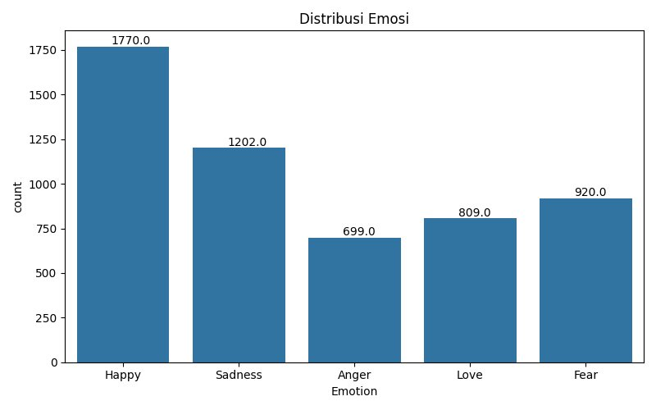
Gambar 4.1 Distribusi Emosi pada Dataset PRDECT-ID
  - Hasil Preprocessing
Preprocessing dilakukan pada seluruh 5.400 dokumen secara berurutan melalui lima tahapan: case folding, remove symbol, tokenizing, stopword removal, dan stemming. Berikut adalah output detail preprocessing pada beberapa dokumen awal
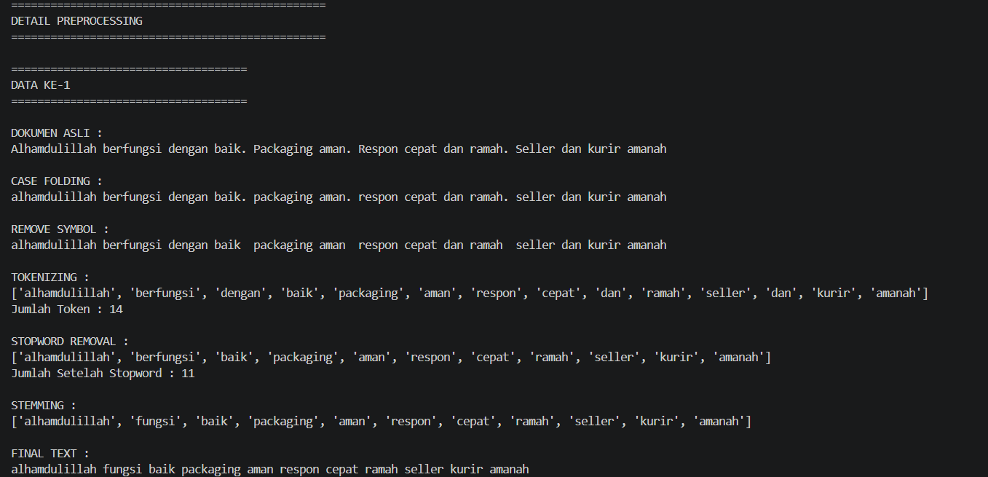
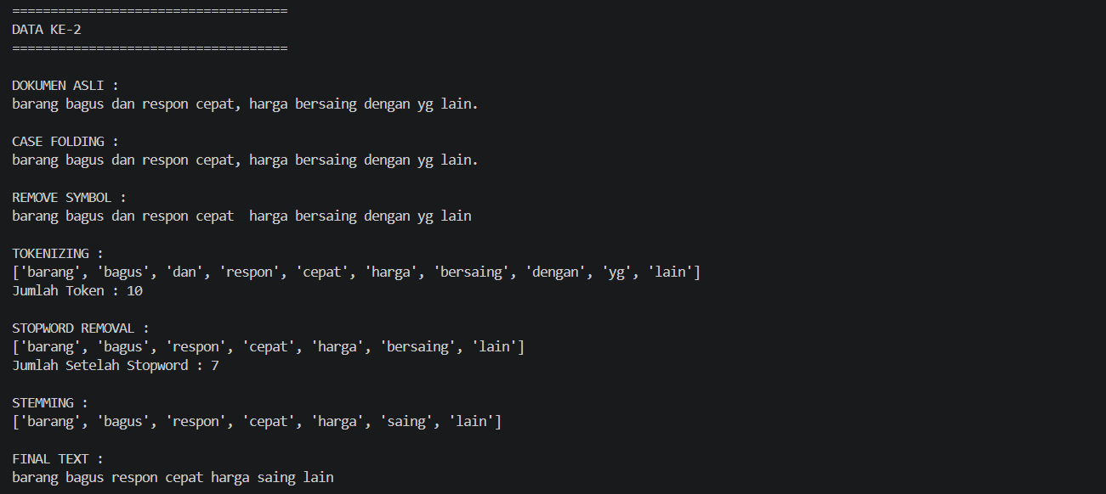
Gambar 4.2 Output Terminal - Detail Preprocessing Data ke-1 dan ke-2
Berdasarkan hasil preprocessing, seluruh tahapan berhasil diterapkan dengan baik. Case folding mengubah seluruh huruf menjadi huruf kecil, penghapusan simbol membersihkan karakter non-alfabet, dan tokenisasi memecah teks menjadi kumpulan kata. Proses stopword removal berhasil menghapus kata-kata umum seperti “dan”, “dengan”, dan “yang”, sehingga jumlah token berkurang dan teks menjadi lebih fokus pada informasi penting.
Selanjutnya, stemming menggunakan PySastrawi berhasil mengubah kata berimbuhan menjadi kata dasar, seperti “berfungsi” menjadi “fungsi”, “pengiriman” menjadi “kirim”, dan “memuaskan” menjadi “muas”. Meskipun terdapat beberapa kesalahan stemming, seperti “pengemasan” menjadi “emas”, secara keseluruhan preprocessing menghasilkan teks yang lebih bersih dan terstandarisasi sehingga lebih siap digunakan pada proses TF-IDF dan klasifikasi Multinomial Naive Bayes.

  - Pembagian Data dan TF-IDF
Data dibagi menjadi 80% training (4.320 data) dan 20% testing (1.080 data) menggunakan stratified split. Pembagian dilakukan sebelum proses TF-IDF untuk menghindari data leakage. Berikut adalah output pembagian data dan representasi TF-IDF.
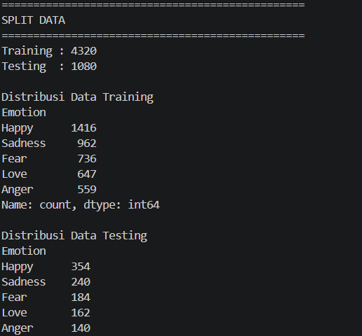
Gambar 4.3 Output Terminal - Distribusi Data Training dan Testing
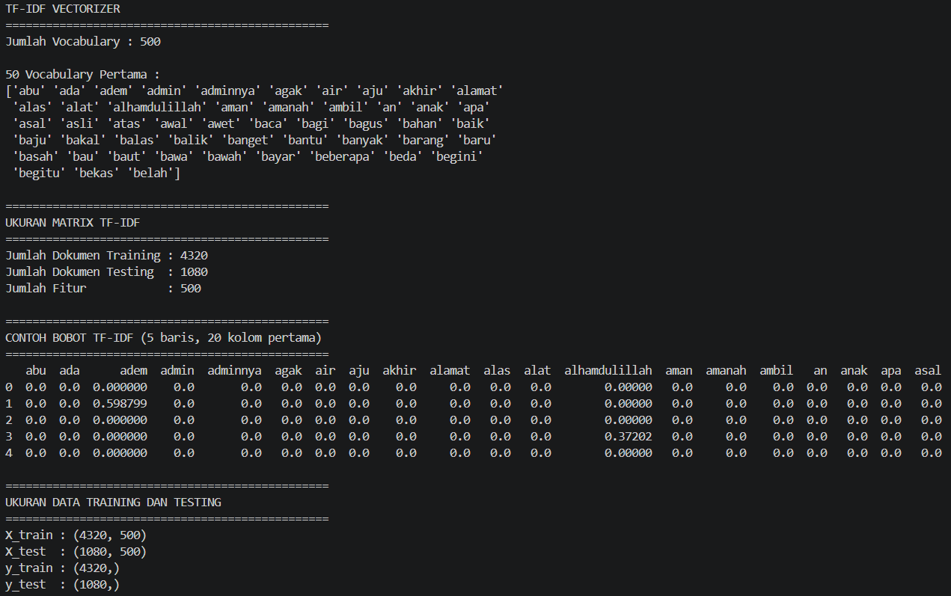
Gambar 4.4 Output Terminal - Hasil TF-IDF Vectorizer
TF-IDF Vectorizer menghasilkan vocabulary sebanyak 500 fitur. Matriks training berukuran (4.320 x 500) dan matriks testing berukuran (1.080 x 500). Distribusi data training dan testing dapat dilihat pada tabel berikut:
Emosi | Training | Testing
Happy | 1.416 | 354
Sadness | 962 | 240
Fear | 736 | 184
Love | 647 | 162
Anger | 559 | 140
Total | 4.320 | 1.080
Tabel 4.2 Distribusi Data Training dan Testing

  - Hasil Training Multinomial Naive Bayes
Model Multinomial Naive Bayes dilatih menggunakan data training yang telah direpresentasikan dalam bentuk matriks TF-IDF. Berikut adalah output training beserta kata paling dominan setiap emosi dan prior probability:
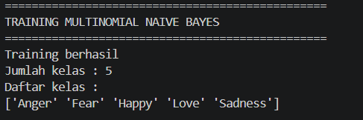
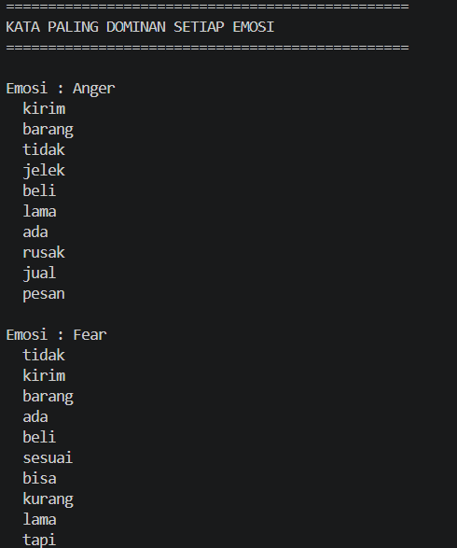
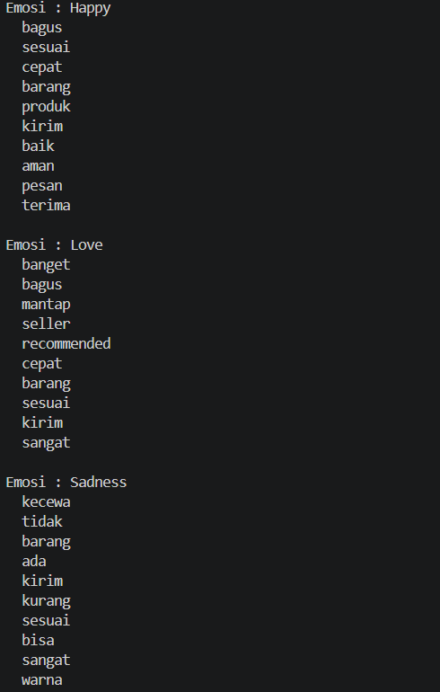
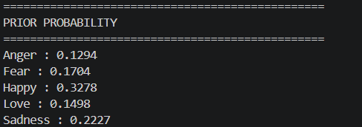
Gambar 4.5 Output Terminal - Hasil Training, Kata Dominan, dan Prior Probability
Dari hasil training, model berhasil mempelajari 5 kelas emosi. Prior probability mencerminkan proporsi kelas dalam data training: Happy 0.3278, Sadness 0.2227, Fear 0.1704, Love 0.1498, dan Anger 0.1294. Kata-kata yang paling dominan untuk kelas Happy antara lain "bagus", "sesuai", "cepat", "baik", dan "aman", yang sesuai dengan karakteristik ulasan positif. Kelas Anger dan Sadness sama-sama didominasi kata "tidak" dan "barang", namun Anger memiliki kata spesifik seperti "jelek" dan "rusak" sedangkan Sadness memiliki kata "kecewa".

  - Evaluasi Model
    - Perbandingan Accuracy Training dan Testing
Model Multinomial Naive Bayes mencapai training accuracy sebesar 0.6597 (65,97%) dan testing accuracy sebesar 0.5630 (56,30%). Selisih antara training accuracy dan testing accuracy sebesar kurang lebih 10% mengindikasikan adanya sedikit overfitting, meskipun tidak terlalu signifikan mengingat sifat sederhana dari model Naive Bayes.
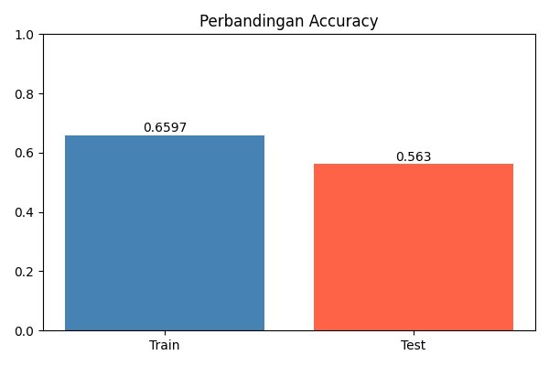
Gambar 4.6 Perbandingan Training dan Testing Accuracy
    - Classification Report
Analisis per kelas emosi menunjukkan variasi performa yang signifikan. Kelas Happy memiliki performa terbaik dengan precision 0.63, recall 0.87, dan F1-score 0.73. Hal ini dapat dijelaskan oleh jumlah sampel terbesar pada kelas Happy yang memudahkan model untuk mempelajari pola distribusi katanya. Kelas Anger memiliki performa terburuk dengan F1-score hanya 0.28, yang sebagian besar disebabkan oleh rendahnya recall (0.21), artinya banyak dokumen Anger yang tidak berhasil diidentifikasi oleh model.
Kelas Sadness dan Fear memiliki performa menengah dengan F1-score masing-masing 0.56 dan 0.41. Kelas Love memiliki precision yang cukup tinggi (0.68) namun recall yang sangat rendah (0.30), mengindikasikan bahwa model cukup selektif dalam memprediksi Love namun melewatkan banyak dokumen Love yang sebenarnya.
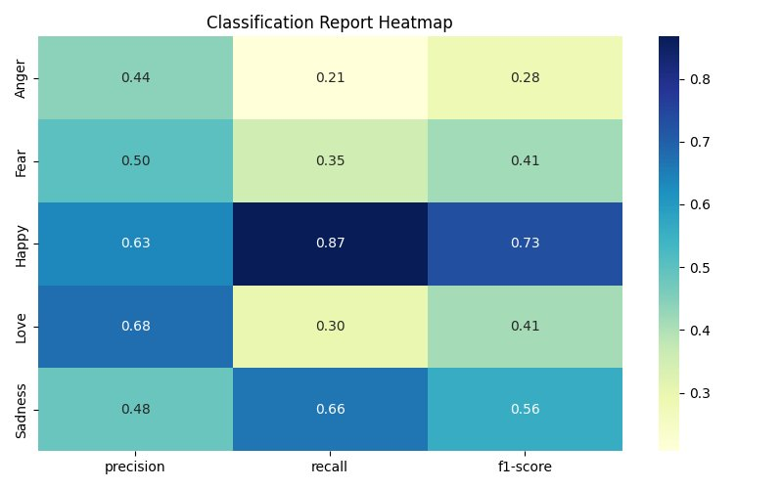
Gambar 4.7 Heatmap Classification Report
Tabel 4.2 Classification Report Model Naive Bayes
Kelas | Precision | Recall | F1-Score | Support
Anger | 0.44 | 0.21 | 0.28 | 140
Fear | 0.50 | 0.35 | 0.41 | 184
Happy | 0.63 | 0.87 | 0.73 | 354
Love | 0.68 | 0.30 | 0.41 | 162
Sadness | 0.48 | 0.66 | 0.56 | 240
Accuracy | - | - | 0.56 | 1.080
Macro Avg | 0.55 | 0.48 | 0.48 | 1.080
Weighted Avg | 0.56 | 0.56 | 0.53 | 1.080
Kelas Happy memiliki kinerja terbaik dengan F1-score 0.73 dan recall tertinggi 0.87, menunjukkan model sangat baik mengenali ulasan bersentimen positif. Kelas Anger memiliki F1-score terendah (0.28) karena jumlah data yang sedikit dan pola kata yang mirip dengan kelas Sadness. Kelas Love memiliki precision tertinggi (0.68) namun recall rendah (0.30), artinya ketika model memprediksi Love biasanya benar, namun banyak data Love yang salah diprediksi sebagai Happy.

    - Confusion Matrix
Confusion matrix menampilkan distribusi prediksi model secara lengkap untuk setiap kombinasi kelas aktual dan kelas prediksi:
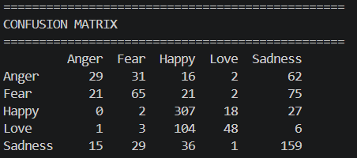
Gambar 4.8 Output Terminal - Confusion Matrix
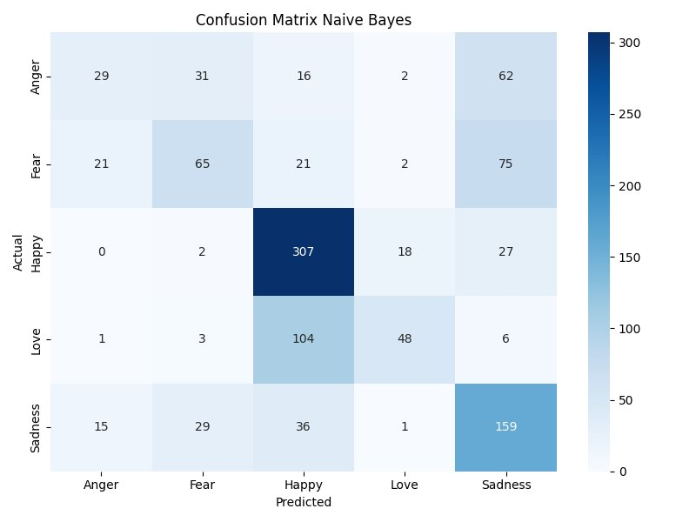
Gambar 4.9 Confusion Matrix Naive Bayes
Diagonal utama menunjukkan prediksi benar: Happy 307/354, Sadness 159/240, Fear 65/184, Love 48/162, dan Anger 29/140. Terdapat kebingungan signifikan antara Fear dan Sadness (75 data Fear diprediksi Sadness), serta antara Love dan Happy (104 data Love diprediksi Happy). Hal ini wajar mengingat kedua pasang kelas tersebut memiliki pola kata yang berdekatan dalam ulasan produk berbahasa Indonesia.

  - Hasil Sistem Pencarian Dokumen
Sistem pencarian dokumen diuji dengan query "barang bagus kualitas memuaskan". Berikut adalah hasil lengkap dari setiap tahapan sistem.
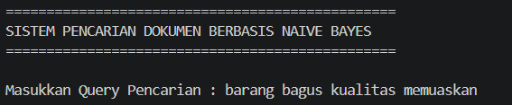
Gambar 4.10 Output Terminal – input query pengguna

Preprocessing Query
Query yang dimasukkan pengguna diproses melalui tahapan preprocessing yang identik dengan preprocessing dokumen corpus:
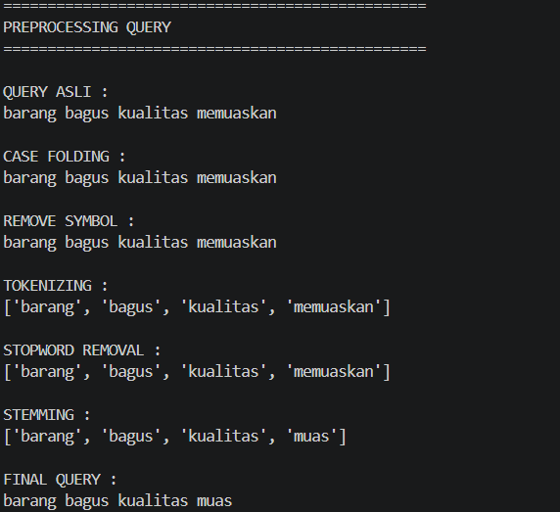
Gambar 4.11 Output Terminal - Hasil Preprocessing Query
Query "barang bagus kualitas memuaskan" setelah melalui preprocessing menghasilkan final query "barang bagus kualitas muas". Kata "memuaskan" di-stem menjadi "muas" oleh Sastrawi stemmer. Tidak ada stopword yang perlu dihapus dari query ini karena semua kata merupakan kata konten.

TF-IDF Query dan Prediksi Emosi
Query yang telah dipreprocessing diubah ke vektor TF-IDF, kemudian model Naive Bayes menghitung probabilitas posterior untuk setiap kelas emosi:
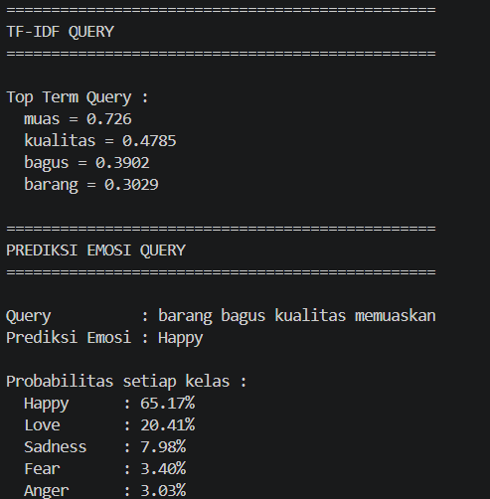
Gambar 4.12 Output Terminal - TF-IDF Query dan Prediksi Emosi
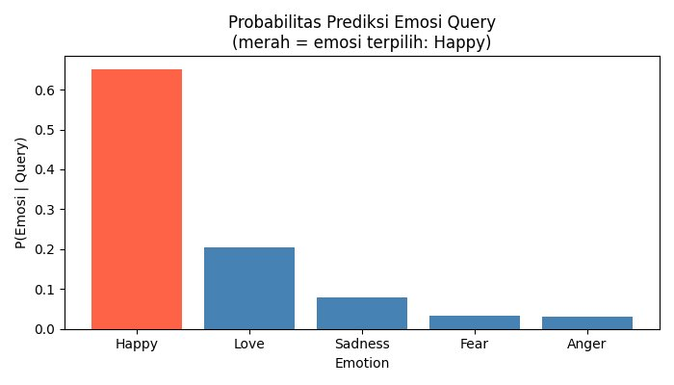
Gambar 4.13 Grafik Probabilitas Prediksi Emosi Query
Bobot TF-IDF query menunjukkan kata "muas" memiliki nilai tertinggi (0.726) karena merupakan kata yang relatif jarang dalam koleksi sehingga lebih informatif. Model Naive Bayes memprediksi emosi Happy dengan probabilitas 65.17%, jauh di atas kelas lainnya (Love 20.41%, Sadness 7.98%). Hasil ini konsisten karena kata-kata dalam query ("bagus", "kualitas", "memuaskan") merupakan kata-kata yang dominan pada kelas Happy berdasarkan data training.

Hasil Retrieval Dokumen
Berdasarkan prediksi emosi Happy, sistem mengambil seluruh dokumen dengan label emosi Happy dari dataset dan menampilkan 10 dokumen teratas:
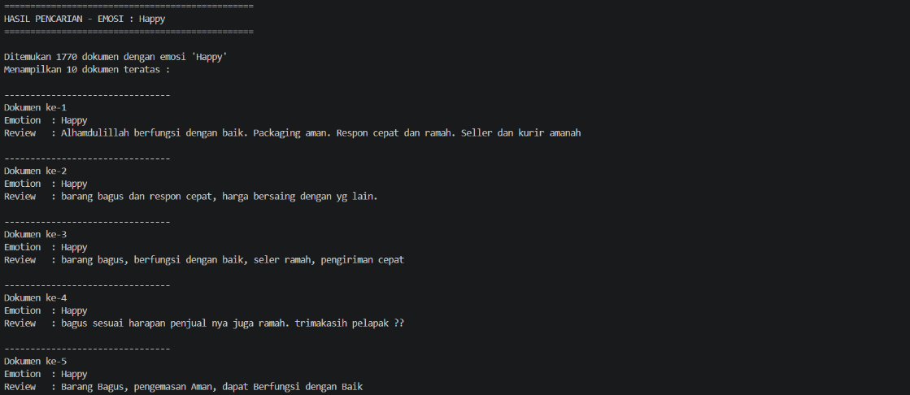
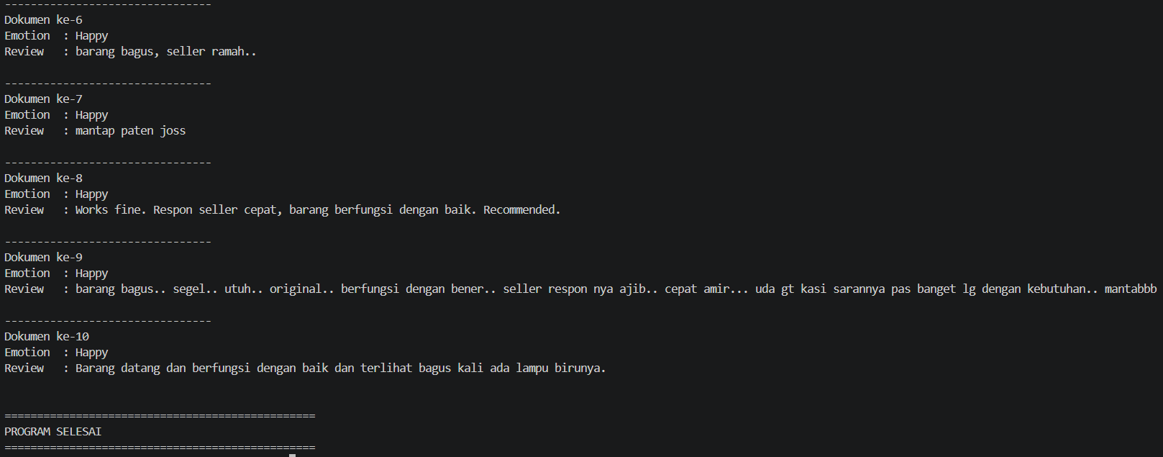
Gambar 4.14 Output Terminal - 10 Dokumen Hasil Retrieval
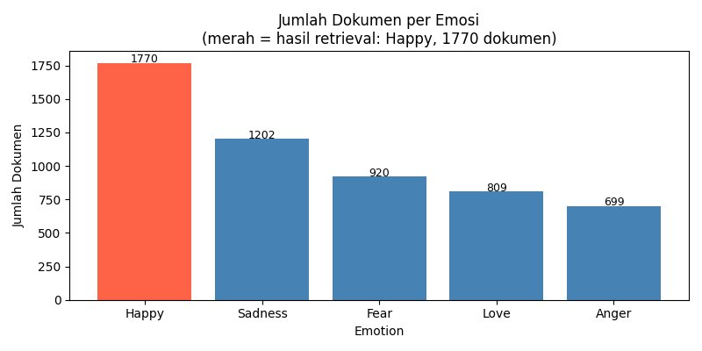
Gambar 4.19 Visualisasi Hasil Retrieval - Jumlah Dokumen per Emosi
Sistem berhasil menemukan 1.770 dokumen dengan emosi Happy dari total 5.400 dokumen dan menampilkan 10 dokumen teratas. Semua dokumen yang ditampilkan memiliki label emosi Happy sesuai prediksi. Mekanisme retrieval yang digunakan adalah category-based retrieval: probabilitas Naive Bayes menentukan kelas emosi query, kemudian seluruh dokumen pada kelas tersebut dikembalikan sebagai hasil pencarian.
Dari grafik visualisasi terlihat jelas bahwa batang berwarna merah (Happy) merupakan kelas yang dipilih sebagai hasil retrieval, dengan jumlah dokumen terbanyak dibandingkan kelas lain. Pendekatan ini valid secara akademik sebagai implementasi Information Retrieval berbasis klasifikasi menggunakan Naive Bayes, di mana probabilitas posterior P(Emosi | Query) menjadi dasar penentuan koleksi dokumen yang dikembalikan kepada pengguna.

  - Diskusi dan Analisis
Berdasarkan hasil eksperimen, model Multinomial Naive Bayes memperoleh akurasi pengujian sebesar 56,30%, yang menunjukkan bahwa model mampu melakukan klasifikasi emosi pada ulasan produk dengan cukup baik. Hasil ini menunjukkan bahwa kombinasi TF-IDF dan Multinomial Naive Bayes dapat digunakan untuk membedakan beberapa kategori emosi pada teks ulasan berbahasa Indonesia. Namun, performa model masih dipengaruhi oleh kemiripan kata yang digunakan pada beberapa kelas emosi, seperti Happy dan Love atau Anger dan Sadness, sehingga menyebabkan terjadinya kesalahan klasifikasi pada sebagian data.
Selain itu, pendekatan category-based retrieval yang diterapkan berhasil mengembalikan dokumen berdasarkan kelas emosi hasil prediksi query. Metode ini memiliki keunggulan karena sederhana, cepat, dan mudah diimplementasikan. Meskipun demikian, sistem belum melakukan perangkingan dokumen berdasarkan tingkat kemiripan terhadap query, sehingga seluruh dokumen dalam kelas emosi yang sama dianggap memiliki tingkat relevansi yang setara. Oleh karena itu, pengembangan metode retrieval yang lebih spesifik masih dapat dilakukan untuk meningkatkan kualitas hasil pencarian.

BAB 5

KESIMPULAN DAN SARAN
  - Kesimpulan
Berdasarkan hasil penelitian, sistem Information Retrieval berbasis emosi pada ulasan produk berbahasa Indonesia berhasil dibangun menggunakan metode TF-IDF dan Multinomial Naive Bayes. Tahapan preprocessing yang meliputi case folding, penghapusan simbol, tokenisasi, stopword removal, dan stemming berhasil menghasilkan representasi teks yang lebih bersih untuk proses ekstraksi fitur.
Hasil pengujian menunjukkan bahwa model Multinomial Naive Bayes memperoleh akurasi sebesar 56,30% pada dataset PRDECT-ID yang terdiri dari lima kategori emosi, yaitu Happy, Sadness, Fear, Love, dan Anger. Kelas Happy memiliki performa terbaik dengan nilai F1-score sebesar 0,73, sedangkan kelas Anger memiliki performa terendah dengan nilai F1-score sebesar 0,28. Perbedaan performa ini dipengaruhi oleh ketidakseimbangan distribusi data dan kemiripan makna antar kelas emosi.
Selain sebagai model klasifikasi, Multinomial Naive Bayes juga berhasil diterapkan sebagai mekanisme retrieval berbasis kategori emosi. Pada pengujian query “barang bagus kualitas memuaskan”, sistem memprediksi emosi Happy dengan probabilitas 65,17% dan mengembalikan 1.770 dokumen yang sesuai. Dengan demikian, kombinasi TF-IDF dan Multinomial Naive Bayes dapat digunakan sebagai solusi yang sederhana dan cukup efektif untuk sistem pencarian dokumen ulasan produk berbasis emosi.

  - Saran
Untuk pengembangan selanjutnya, performa sistem dapat ditingkatkan melalui penanganan ketidakseimbangan data menggunakan teknik oversampling atau pemberian bobot kelas. Selain itu, penggunaan model yang lebih modern seperti IndoBERT dapat dipertimbangkan untuk meningkatkan akurasi klasifikasi. Sistem retrieval juga dapat dikembangkan dengan menambahkan metode perangkingan dokumen, misalnya menggunakan cosine similarity, agar hasil pencarian menjadi lebih relevan terhadap query pengguna.

DAFTAR PUSTAKA

Ariyanto, A. D. P., Fikriah, F. K., & Setyawan, A. F. (2024). Emotion detection using contextual embeddings for Indonesian product review texts on e-commerce platform. Pixel: Jurnal Ilmiah Komputer Grafis, 17(1), 179–185.
Helmayanti, S. A., Hamami, F., & Fa'rifah, R. Y. (2023). Penerapan algoritma TF-IDF dan Naïve Bayes untuk analisis sentimen berbasis aspek ulasan aplikasi Flip pada Google Play Store. Jurnal Indonesia: Manajemen Informatika dan Komunikasi, 4(3), 1822–1834. https://doi.org/10.35870/jimik.v4i3.415
Isnain, A. R., Marga, N. S., & Alita, D. (2021). Sentiment analysis of government policy on corona case using Naive Bayes algorithm. IJCCS (Indonesian Journal of Computing and Cybernetics Systems), 15(1), 55. https://doi.org/10.22146/ijccs.60718
Kaburuan, E. R., Sari, Y. S., & Agustina, I. (2022). Sentiment analysis on product reviews from Shopee marketplace using the Naive Bayes classifier. Lontar Komputer, 13(3), 150. https://doi.org/10.24843/lkjiti.2022.v13.i03.p02
Librian, A. (2019). PySastrawi: High quality stemmer library for Indonesian language (Bahasa). GitHub. https://github.com/har07/PySastrawi
Manning, C. D., Raghavan, P., & Schütze, H. (2008). Introduction to Information Retrieval. Cambridge University Press. (edisi online tersedia di https://nlp.stanford.edu/IR-book/)
Rosid, M. A., Fitriani, A. S., Astutik, I. R. I., Mulloh, N. I., & Gozali, H. A. (2020). Improving text preprocessing for student complaint document classification using Sastrawi. IOP Conference Series: Materials Science and Engineering, 874, 012017. https://doi.org/10.1088/1757-899X/874/1/012017
Sutoyo, R., Achmad, S., Chowanda, A., Andangsari, E. W., & Isa, S. M. (2022). PRDECT-ID: Indonesian product reviews dataset for emotions classification tasks. Data in Brief, 44, 108554. https://doi.org/10.1016/j.dib.2022.108554
Wati, R., Ernawati, S., & Rachmi, H. (2023). Pembobotan TF-IDF menggunakan Naïve Bayes pada sentimen masyarakat mengenai isu kenaikan BIPIH. Jurnal Manajemen Informatika (JAMIKA), 13(1), 84–93. https://doi.org/10.34010/jamika.v13i1.9424

